**LAPORAN PRAKTIKUM**

**PEMROGRAMAN WEB 2**



Nama Abdul Latif

Nim 2270211022

Kelas – Sistem Informasi

**PRODI SISTEM INFORMASI**

**FAKULTAS TEKNIK**

**UNIVERSITAS KRISNADWIPAYANA**

**2024**

[farendivaz/laravel-api (github.com)](https://github.com/farendivaz/laravel-api)

<?php

    $conn = mysqli_connect ("localhost", "root", "", "service kendaraan bermotor");

    if (isset($_POST["tambah"])) {

        $nama = $_POST["nama"];

        $service = $_POST["service"];

        $tgl = $_POST["tgl"];

        $motor = $_POST["motor"];

        $query = "INSERT INTO bengkel212

                    VALUES

                    ('', '$nama', '$service', '$tgl', '$motor')

                    ";

        mysqli_query($conn, $query);

    }

?>

<!DOCTYPE html>

<html lang="en">

<head>

    <meta charset="UTF-8">

    <meta name="viewport" content="width=device-width, initial-scale=1.0">

    <title>coba input</title>

</head>

<body>

    <form action="" method="POST">

    <label for="judul">Input Pelanggal Bengkel</label>

        <ul>

            <li>

                <label for="nama">Nama : </label>

                <input type="nama" name="nama" id="nama">

            </li>

            <li>

                <label for="service">Jenis Service : </label>

                <input type="service" name="service" id="service">

            </li>

            <li>

                <label for="tgl">Tanggal Service : </label>

                <input type="tgl" name="tgl" id="tgl">

            </li>

            <li>

                <label for="motor">Jenis Motor : </label>

                <input type="motor" name="motor" id="motor">

            </li>

            <br>

            <button type="tambah" name="tambah">Tambah</button>

        </ul>

    </form>

</body>

</html>

Hasil implementasi View contact_list.php

Hasil Implementasi View contact_edit_form.php

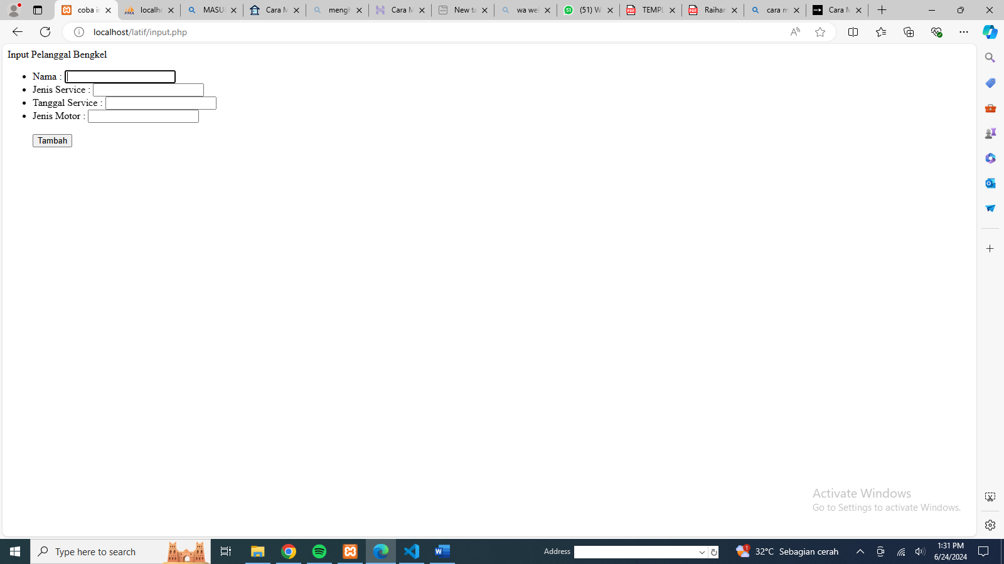

Tampilan Table contacts pada PhpMyAdmin

